Aufgabe 1
Funktionale Anforderungen | Nicht-funktionale Anforderungen | Fragen
Überweisungen tätigen | Endgerät-Adaption | Durch welche Merkmale der Website soll die Endgerät-Adaption umgesetzt werden (Anpassung der Skalierung, mobile Version, etc.) ?
Depot einsehen | Schnelle Antwortzeiten | Wie soll eine schnelle Antwortzeit erreicht werden?
TAN-Einstellungen ändern | Ansprechendes Design | Was für ein Template soll umgesetzt werden?
Kontoauszüge exportieren | Anwendungssicherheit | Welche Anforderungen sollen an Passwörter, Protokolle, Verschlüsselung, etc. gesetzt werden?
Einloggen über PIN und Benutzernamen | Portal immer erreichbar | Wann darf gewartet werden? Welche Server bzw. Mehrkosten dafür sind angedacht?
Ausloggen nach 30 Min. Inaktivität | Sehbehindertengerechte Bedienung | Mit welchen konkreten Sehbehinderungen ist zu rechnen und wie soll damit umgegangen werden?
Möglichkeit auszuloggen
Abfrage einer Sehbehinderung
Überweisung
Standard-Überweisung
Möglichkeit über IBAN oder Kontonummer mit BLZ zu überweisen
Dauerauftrag | Bedienerfreundlichkeit dieser Optionen | Worauf soll bei einer bedienerfreundlichen Oberfläche besonders geachtet werden?
Termin-Überweisung | Bedienerfreundlichkeit dieser Optionen
Validierung der Eingabe und Verweis auf Fehler
Abfrage des Geldbetrags und eines Verwendungszwecks
Anzeige der Zusammenfassung und Abfrage der TAN je nach Verfahren mit anschließender Überweisung und Link zum Hauptmenü
Bei fehlgeschlagener TAN-Abfrage erneut Abfragen
TAN-Einstellungen
Auswahl zwischen mTAN, ChipTAN (mit Angabe einer Telefonnummer und Bestätigungs-SMS) und TAN-Liste
Wird eine TAN-Liste verwendet soll diese in entsprechender Reihenfolge abgefragt werden
Möglichkeit neue TAN-Liste anzufordern
Bei Verwendung einer neuen TAN-Liste wird die TAN der alten Liste gesperrt
Bei weniger als zehn ungenutzten TANs auf der Liste wird der Auftrag, eine neue Liste per Post zuzusenden, erstellt.
Service-Mitarbeiter haben vollen Zugriff auf die Funktionalitäten der Kunden.
Depot einsehen / Kontoauszüge exportieren
Depoteinsicht mit den Optionen:  - Transaktion der letzten 30 Tage und Kontostand  - Variabel „Von … bis …“-Ansicht | Der Zeitraum von 2. muss leicht ersichtlich sein | Wie genau soll der Zeitraum hervorgehoben werden?
Bei 2. können die Transaktionen als PDF exportiert werden.

Aufgabe 2
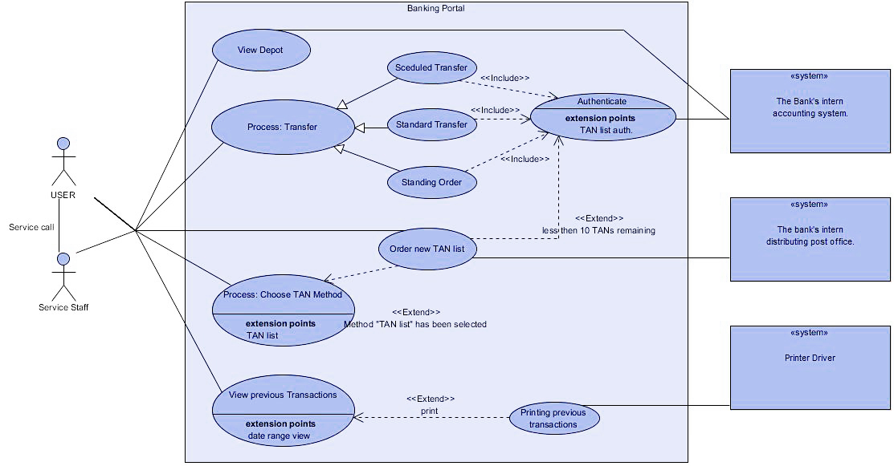

Aufgabe 3
Use Case Name | Tätigen einer Überweisung
Scope | System (black-box)
Level | User goal
Primary Actor | Kunde des Portals
Stakeholders and Interests | Benutzer sowie Empfänger der Überweisung
Preconditions | Benutzer muss im Portal angemeldet sein
Minimal guarantees | Alle Schritte des Benutzers werden verzeichnet
Success Guarantee | Die Seite hat den Auftrag erkannt und beginnt die Bearbeitung
Main Success Scenario | -Benutzer meldet sich am Portal an  -Benutzer wählt die Art der Überweisung aus  -Benutzer gibt Empfänger, Betrag und Verwendungszweck an  -Benutzer wählt ggf. Wiederholungszyklus aus  -Portal validiert die Eingaben  -Portal zeigt eine Zusammenfassung der Überweisung an
Extensions | -Je nach Auswahl TAN Abfrage bei der Anzeige der Zusammenfassung  TAN eingabe erfolgreich: Transaktion wird durchgeführt  -Fehlende/fehlerhafte Eingaben  Der Benutzer wird vom Portal , nach der Validitätsprüfung auf fehlende/fehlerhafte Eingaben hingewiesen
Special Requirements
Technology and Data Variation List
Frequency of Occurrence | Neben dem Einsehen des Depots meist verwendete Funktion
Miscellaneous

Use Case Name | TAN-Liste
Scope | System (black-box)
Level | User Goal
Primary Actor | Kunde (Nutzer des Portals)
Stakeholders and Interests | Der Kunde will TANS (mobile, chip, list) anfordern bzw. Verfahren wechseln.  Der Service-Mitarbeiter verwaltet die TAN-Listen und Kunden-Accounts
Preconditions | Der Nutzer muss ordnungsgemäß angemeldet sein, eine Überweisung weiterleiten wollen und das TAN-Verfahren ausgewählt haben
Minimal guarantees | Logging der Nutzereingabe.  Invalide TANs werden garantiert abgelehnt und in diesem Fall findet kein Geldtransfer statt.
Success Guarantee | Der Geldtransfer wird ordnungsgemäß verifiziert und ausgeführt.
Main Success Scenario | Das vom Kunden gewählte Verfahren (mTAN, ChipTAN oder TAN-Liste) wird ausgeführt. Hat der Kunde mTAN gewählt und eine Telefonnummer angegeben, so wird eine TAN an die angegebene Nummer geschickt. Hat er chipTAN gewählt, so wird die generierte TAN akzeptiert. Hat er die TAN-Liste gewählt, so werden nur noch unbenutzte TANs akzeptiert. Sollte die Liste leer sein, wird ein Service-Mitarbeiter vom System beauftragt, eine neue Liste zu versenden. Jede benutzte TAN wird direkt nach der Benutzung gesperrt.
Extensions | Automatisiertes Versenden neuer TAN-Listen
Special Requirements
Technology and Data Variation List
Frequency of Occurrence | Bei fast allen Aufrufen der Seite durch einen Nutzer.
Miscellaneous

